Interactive Grid -> pokaż stronę
Lp | Screen | Opis
1 |  | Tworzymy nową stronę w aplikacji – Create Page
2 | 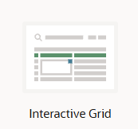 | Wybieramy Interactive Grid
3 | 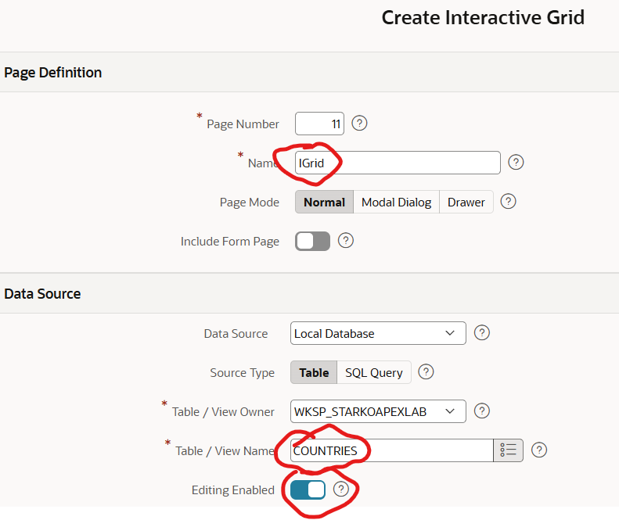 | Dodajemy nazwę Grida, wybieramy właściwą tabelę z bazy danych i jeśli chcemy włączamy edycję danych
4 | 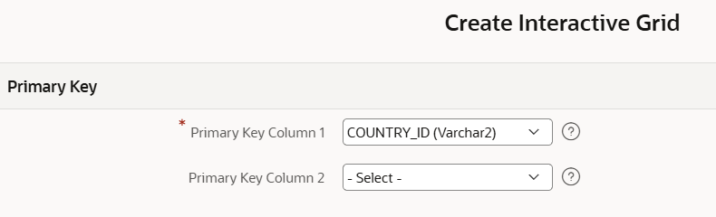 | Ustawiamy PK raportu (nie tabeli, a raportu) – tutaj w żaden sposób nie zmieniamy struktury tabeli
5 | 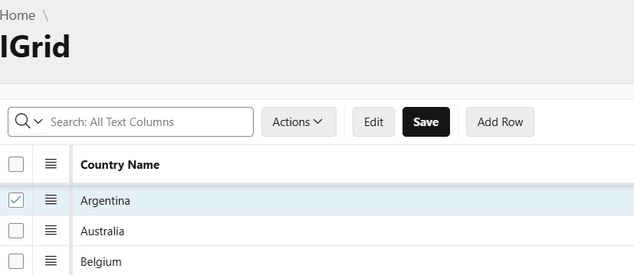 | Po uruchomieniu strony z Interactive Grid możemy nie tylko zmieniać jej wygląd przez formatowanie w sekcji Action, ale też możemy edytować i dodawać i usuwać wiersze (usuwanie poprzez ikonę hamburgera).
6 | 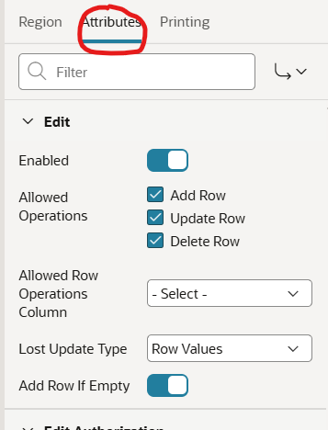 | Jeśli nie widzisz, którejś z opcji DML w atrybutach IG(po prawej stronie w menu) możesz ją włączyć

